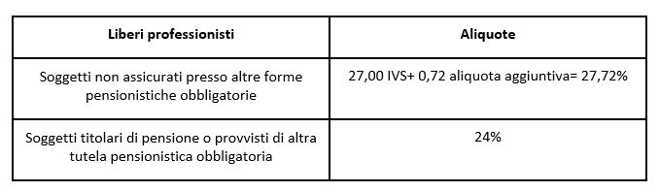
Gli importi dei nuovi limiti di reddito minimale sono i seguenti:
